管理体系审核记录表
过程与活动、  抽样计划 |  |  | 涉及  条款 | 受审核部门：招标技术部 主要负责人： 邵敏 陪同人员：马星旭 |  |  | 判定
 |  |  |  | 审核员：张静（远程，QQ和腾讯会议） 审核日期：2022-09-05
审核条款：
E:5.3/6.1.2/6.1.4/6.2/7.4/8.1/8.2
O:5.3/6.1.2/6.1.4/6.2/7.4/8.1/8.2
组织的角色、职责和权限 |  |  | E5.3  O5.3 | 文件名称 |  | 如：管理手册第5.3章 | 符合  不符合
 |  |  |  | 运行证据 |  | 主要负责客户招标技术订单的确认、评审、接受客户订单；负责产品的市场开发和销售工作，产品交付活动以及交付后活动的沟通，负责顾客满意度调查、顾客抱怨投诉，参与应急演练、撤回召回演练、负责告知环境和安全对顾客的影响等工作。
管理目标及其实现的策划 |  |  | E6.2  O6.2 | 文件名称 |  | 如：手册第6.2条款、《环境、职业健康安全目标考核记录》 | 符合  不符合
 |  |  |  | 运行证据 |  | 组织建立了与方针一致的文件化的管理目标。为实现总管理目标目标而建立的各层级管理目标，目标具体、有针对性、可测量并且可实现。  总管理目标分解到本部门的实现情况的评价及其测量方法如下：  本部门管理目标 考核频率 考核方法 目标实际完成（2021.8-2022.8）  固体废弃物100%分类，合理处理； 每月 垃圾分类数量/总数量X100% 100%  环境污染事故发生率为零； 每月 实际发生 0  各类重伤以上事故发生率为零； 每月 按实际发生次数 0  火灾事故发生率为零。 每月 按实际发生次数 0  无发生人员感染 每月 按实际发生次数 0  目标已实现，  目标没有实现的，组织在内部及时进行原因分析并采取了改进措施。
 | 环境因素 |  | E6.1.2 | 文件名称 | 如：手册第6.1条款、《环境因素、危险源的识别与评价控制程序》 |  | 符合  不符合
 |  |  |  | 运行证据 | 查看《环境因素识别评价表》、《重要环境因素清单》  与部门职责相关的主要环境因素及其控制措施是：  主要环境因素 状态 控制措施  火灾 正常 异常 紧急 消防设施、日常检查、定期检测、应急演练  节能降耗 正常 异常 紧急 节约用电；控制空调温度  固体废弃物处理 正常 异常 紧急 垃圾分类管理，交由维修方处置  正常 异常 紧急 管理方案/运行控制
 | 危险源辨识 | O6.1.2 |  | 文件名称 | 如：手册第6.1 条款、《环境因素、危险源的识别与评价控制程序》 |  | 符合  不符合
 |  |  |  | 运行证据 | 与部门职责相关的主要危险源及其控制措施是：  本部门的主要危险源包括：  机械伤害：物体打击 高空落物 高空坠落 车辆撞人 其他——  化学伤害：食物中毒 灼烧 粉尘 窒息（受限空间）其他——  冷热伤害：烫伤 中暑 冻伤  电的伤害：触电 雷击 其他——  火灾伤害：爆炸 灼烧  声音伤害：噪声  评价不可接受风险的准则：《危险源辨识和风险评价控制程序》LEC法  重要危险源，及其控制措施是：  重要危险源 职业健康安全风险 控制措施  火灾 烧伤 消防设施、日常检查、定期检测、应急演练  交通事故 碾压伤、撞击伤 继续交通安全教育  触电 电击伤 安装过电保护  新冠疫情感染 疾病 专人管理
 | 措施的策划 | EO6.1.4 |  | 文件名称 | 如：手册第6.1.4条款、《管理方案》 |  |  | 符合  不符合
 |  |  |  | 运行证据 | 组织针对重要环境因素、合规义务、风险和机遇制订了控制措施（管理方案）  控制内容 类别 控制措施 责任部门  节能降耗 重要环境因素 节约用电；控制空调温度 销售部  固体废弃物处理 重要环境因素 垃圾分类管理 销售部  不发生火灾 重要环境因素、不可接受风险 消防设施、日常检查、定期检测、应急演练 销售部  触电事故为零 不可接受风险 使用过电保护器 销售部  意外伤害为零 不可接受风险 对员工进行交通安全的教育 销售部
 | 对顾客的告知和产品交付 | E7.4  O7.4 |  |  | 在签订销售合同的同时，将《相关方告知书》做为合同的附件交给顾客。  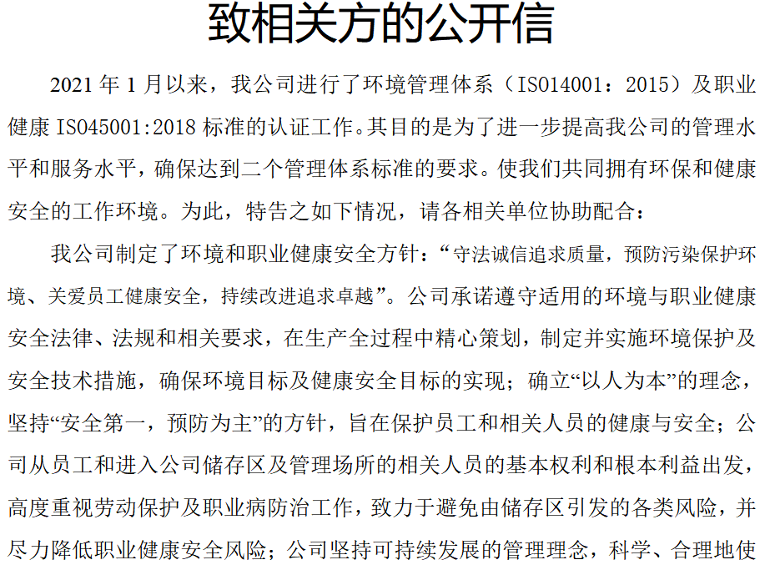 |  | 符合  不符合
 | EHS运行 | E8.1  O8.1 |  | 文件名称 | 如：管理手册8.1条款、《环境运行控制程序》、《消防安全控制程序》、《固体废弃物控制程序》、《水电管理制度》、《固体废弃物管理制度》 |  | 符合  不符合
 |  |  |  | 运行证据 | 1.节约用电的控制：随手关灯、下班前关闭电源、控制空调温度（夏季≥26℃；冬季≤20℃）  2.节约用水的控制：随手关水龙头 使用节水龙头及马桶  3.节约用纸的控制：纸张双面使用 尽量采用电子版文件  4.本部门危险废弃物的管理：将墨盒、硒鼓交办公室集中由第三方处理  5.外来人员的安全管理：进行安全告知 陪同参观  6.外出人员的安全管理：进行安全教育 配备个人安全专职  7.消防的管理：定期检查附近灭火器和消防栓；  8.环境和安全对顾客的影响：签订EHS协议/环境和安全告知书  9.原辅料MSDS的传递：纸质 电子版 产品标签 不适用
 | 应急准备和响应 | EO8.2 |  | 文件 | 如：《应急准备和响应控制程序》、各类应急预案 |  | 符合  不符合
 |  |  |  | 运行证据 | 经沟通了解本部门未发生撤回召回、应急情况，参加公司组织的应急演练，见“综合部审核记录”  应急准备和响应的情况：  紧急情况简述 性质 相应预案名称 效果评价  实际发生 演练 应急预案可行、演练有效  实际发生 演练 应急预案可行、演练有效  实际发生 演练 应急预案可行、演练有效  实际发生 演练 应急预案可行、演练有效  对预案定期评审的日期： ——  修订响应措施的内容： —— 。  《应急预案》在当地环保部门的备案 已实施 未实施 不涉及  适当时，向有关的相关方，包括组织控制下工作的人员提供相关的培训。已实施 未实施

说明：不符合标注N

